ტექნიკური დავალება
დმანისის მუნციპალიტეტში, სოფ. დიდ დმანისში, სარემონტო საამქროში სახანძრო უსაფრთხოების სისტემების მონტაჟთან დაკავშირებით
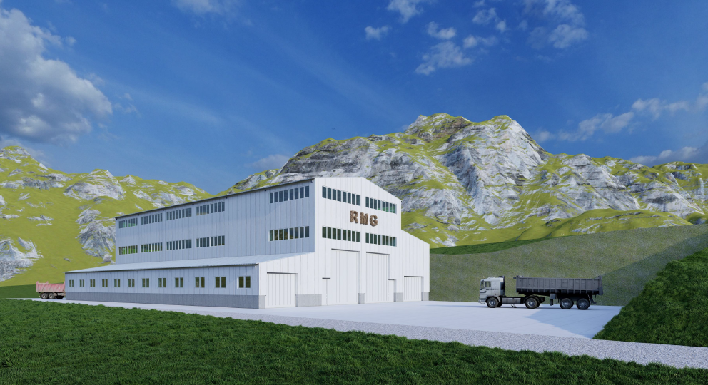

ზოგადი მონაცემები:
შპს „არ ემ ჯი გოლდი“-ს მიერ მიმდინარეობს სარემონტო საამქროს მშენებლობა სადაც უნდა განხორციელდეს სახანძრო უსაფრთხოების სისტემების მონტაჟი.

სამუშაოების მოცულობა:
- შენობისთვის უნდა შემუშავდეს და საგანგებო სიტუაციების მართვის სამსახურთან შეთანხმდეს სახანძრო უსაფრთხოების სისტემების პროექტი;
- პროექტი უნდა აკმაყოფილებდეს აღნიშნულ სფეროში საქართველოში მოქმედ კანონმდებლობას (მინიმუ უნდა მოიცავდეს ხანძარქრობას, შეტყობინებას და ევაკუაციას);
- შეთანხმებული პროექტის თანახმად უნდა განხორციელდეს სახანძრო უსაფრთხოების სისტემების მონტაჟი;
- წინადადებაში მითითებული უნდა იყოს განცალკევებით პროექტირების და მონტაჟის ფასი და ვადები;

დამკვეთის მოვალეობა:
- დაუშვას შემსრულებელი ობიექტის ტერიტორიაზე;
- მიაწოდოს შემსრულებელს შენობის საპროექტო დოკუმენტაცია;
- საჭიროების შემთხვევაში უზრუნველყოს შემსრულებელი მძიმე ტექნიკით (ამწე, კალათი და სხვა).

დანართები:
- ობიექტის არქიტექტორული პროექტი ექსპერტიზით.

